出國報告審核表
出國報告名稱：DEWITT全球MTBE與甲醇年會
出國人姓名（2人以上，以1人為代表） |  | 職稱 | 服務單位
陳 永 福 |  | 業務管理師 | 煉製事業部營運處
出國期間：95年3月7日至95年3月10日 |  |  | 報告繳交日期：95年5月15日
計  畫  主  辦  機  關  審  核  意  見 | □1.依限繳交出國報告  □2.格式完整（本文必須具備「目的」、「過程」、「心得」、「建議事項」）  □3.內容充實完備  □4.建議具參考價值  □5.送本機關參考或研辦  □6.送上級機關參考  □7.退回補正，原因：□不符原核定出國計畫 □以外文撰寫或僅以所蒐集外文資料為內容 □內容空洞簡略 □電子檔案未依格式辦理 □未於資訊網登錄提要資料及傳送出國報告電子檔  □8.本報告除上傳至出國報告資訊網外，將採行之公開發表：  □辦理本機關出國報告座談會（說明會），與同仁進行知識分享。  □於本機關業務會報提出報告  □9.其他處理意見及方式：
層  轉  機  關  審  核  意  見 | □1.同意主辦機關審核意見 □全部 □部分 （填寫審核意見編號）  □2.退回補正，原因：  □3.其他處理意見：
說明：
一、出國計畫主辦機關即層轉機關時，不需填寫「層轉機關審核意見」。
二、各機關可依需要自行增列審核項目內容，出國報告審核完畢本表請自行保存。
三、審核作業應儘速完成，以不影響出國人員上傳出國報告至「出國報告資訊網」為原則。

經濟部暨所屬機關因公出國人員報告書
（出國類別：其他）

DEWITT
全球MTBE與甲醇年會 報告書

出 國 人： | 服務機關：中油公司總公司  職務：業務管理師  姓名：陳 永 福
出國地點： | 馬來西亞
出國期間： | 95年3月7日至3月10日
報告日期： | 95年5月15日

同意書
本人同意 95 年 3 月 7 日至 95 年 3 月 10 日因公執行出國計畫：
所完成之出國報告書其著作財產權讓與中國石油股份有限公司，並同意不對中國石油股份有限公司行使著作人格權。

立同意書人：陳 永 福
身分證統一編號：N100876640
地 址：台北市松仁路3號

中華民國95年 5 月 15日
內容摘要

去(2005)年8月初，美國新能源法案(New Energy Policy Act)，正式簽署成為法令後，不僅美國，甚至全世界MTBE市場均深受影響。美國新能源法案雖然沒有全面禁止使用MTBE，但因業者害怕環保訴訟和缺乏保障，將使美國很快地停止MTBE使用和進口，而改用乙醇來製造符合規範的汽油，但短期內乙醇供應緊俏，且由於乙醇揮發性較高，除必須改變汽油之摻配原料，如摻配較多低RVP之烷化油、重組油或Raffinate，且在配送過程中需單獨運送，直到配送末端再與RBOB (Reformulate Blendstock for Oxygenate Blending)摻配，而用以儲存乙醇的油槽與運送乙醇的鐵路與船隻可能供不應求，短期內可能發生因基礎設施不足導致美國地區性汽油短缺與價格飆漲情形，倘未來歐洲成為美國汽油進口主要來源，歐洲勢必增加MTBE進口以彌補出口美國RBOB所喪失的辛烷值，未來歐洲MTBE價格或將成為全球MTBE新的指標價格。

至於甲醇，在過去幾年，大家預期伊朗、沙烏地阿拉伯、大陸等國新工廠陸續開工後可以改善甲醇供應，使價格回跌至合理價位，但是除了去年中旬短時間內價格下跌至CFR 200 USD/MT水平外，價格大部份為向上走勢。價格會超過大家的預期，主要係因許多新工廠面臨意想不到的生產問題、天然氣供應問題、高成本工廠加速關廠以及需求成長大於預期(尤其在大陸)等。

目錄：
- 4 -
壹：目的••••••••••••••••••••7

貳：出國行程••••••••••••••••••7

參：DEWITT 全球MTBE與甲醇及下游市場會議概述••7

肆、Dewitt全球MTBE與甲醇會議主要議題摘要如后8-38

- 全球甲醇市場概觀

- MTBE

- 美國MTBE市場
    - 美國能源市場
    - 2005新能源法案影響
    - 影響2006年汽油摻配與供應要素
- 歐洲MTBE市場
(1) 歐洲汽油規格之改變
- 美國2005新能源法案對歐洲之影響
- 亞洲MTBE市場
    - 中東MTBE需求
    - 新加坡MTBE需求
    - 大陸MTBE需求
4. 結論

- 甲醇

1. 美國甲醇市場
(1) 美國甲醇產能
(2) 北美甲醇工廠
(3) 北美甲醇供需
2. 歐洲甲醇市場
- 歐洲甲醇需求
- 歐洲甲醇產能
- 歐洲甲醇供給
- 歐洲甲醇計價
3. 亞洲甲醇市場
- 中東甲醇產能
- 東北亞甲醇進口情形
- 大陸甲醇需求情形
- 印度甲醇供給/需求/進口概況
- 東南亞甲醇產能

伍、感想與建議•••••••••••••••39-40

出國報告 九十五年五月十五日於營運處

壹：目的
參加Dewitt全球MTBE與甲醇年會，藉此年會瞭解國際市場商情、未來發展趨勢及可能發展，並加強與客戶之間商務關係。

貳：出國行程

三月七日 ：啟程
三月八-九日 ：參加Dewitt全球MTBE與甲醇年會
三月十日 ：返程

參：Dewitt會議概述

Dewitt 全球MTBE與甲醇年會於3月8-9日於馬來西亞舉行，為全球MTBE與甲醇產業界相互交流一大盛會，每年定期集會，由於去(2005)年8月初，美國新能源法案(New Energy Policy Act)，正式簽署成為法令後，不僅美國，甚至全世界MTBE市場均深受影響，且近兩年來全球甲醇業務蓬勃發展，因此，此次MTBE與甲醇年會備受矚目，計約95家公司120位代表報名，實際參與人員預估超過150人次；主辦單位從全球能源發展推估MTBE與甲醇市場供需，並邀請專家就不同主題-目標市場、下游產業及生產技術等演講，會中主要討論歐美亞市場現況，藉此共同研討相關議題、未來趨勢及可能發展。
肆、Dewitt全球MTBE與甲醇會議主要議題摘要如后：

一、MTBE

MTBE為汽油內所添加的氧化劑(Oxygenate)，功能為提升辛烷值與幫助完全燃燒，以減少汽油中燃燒不完全物質所造成之空氣污染。1989年，美國規定數個空氣污染嚴重地區使用RFG (Reformulated Gasoline)，以降低空氣污染。而RFG規範中，即規定必須添加2%wt氧化劑。但近年來MTBE被發現對地下水有所污染，因此，2004年加州、紐約州、康乃狄克州等率先禁用MTBE。由於乙醇具有MTBE提升辛烷值與幫助燃燒的功能，因此這些州在廢除MTBE後，使用乙醇來製造符合規範的汽油。

去(2005)年8月初，美國新能源法案(New Energy Policy Act)，正式簽署成為法令後，不僅美國，甚至全世界MTBE市場均深受影響。美國新能源法案雖然沒有全面禁止使用MTBE，但因業者害怕環保訴訟和缺乏保障，將使美國很快地停止MTBE使用和進口。美國曾經是全球最大的MTBE進口國。但自從加州2004年1月1日起汽油全面禁用MTBE以來，美國MTBE進口數量正逐年減少。美國新能源法案於2005年8月8日美國布希總統簽署後270天，亦即2006年5月6日開始實施，茲就該法案對歐美亞MTBE及能源市場可能產生之影響分述如下：

1、美國MTBE市場

(一)美國能源市場

1991年以來，美國汽油需求成長超過25%，但由於煉油廠擴建許可取得困難，因此產能每年僅緩慢成長1%，在需求超過產能情形下，汽油進口增加60%。

近期美國汽油市場，正面臨過渡時期，影響最大除全球原油與汽油價格衝擊歷史新高，以及美國環境保護局(EPA)改變汽柴油規格，增加品質複雜性，造成進口貨源取得困難外，主要為立法改變的影響，如2005新能源法案(New Energy Policy Act of 2005)，該法案於2005年8月8日美國布希總統簽署後270天，亦即2006年5月6日開始實施，該法案主要內容如下：
(1)建立再生燃油(Renewable Fuels)標準
未來美國汽車燃油供應，需要摻合下列數量之再生燃油：

單位：百萬噸
數量 年度 | 2006 | 2007 | 2008 | 2009 | 2010 | 2011 | 2012
再生燃油數量 | 11.25 | 13.22 | 15.19 | 17.16 | 19.12 | 20.81 | 21.10

(2)取消美國環保汽油中2%wt氧含量要求
2%wt氧含量相當於汽油中摻配11.4 % vol MTBE或5.7% vol乙醇，而美國EPA已於2006年2月正式宣佈將於2006年5月6日正式取消汽油含氧量要求。
(3)對MTBE業者不提供”Safe Harbor”保護
美國MTBE業者，因生產或使用MTBE造成地下水污染，所衍生之所有環保訴訟理賠，政府不提供”Safe Harbor”保護。
(4)未明令禁用MTBE。
(5)對MTBE工廠轉換不提供財務協助。
(二) 2005新能源法案影響
(1) MTBE摻配被迫取消
美國煉油業者，初期時並非每一家都打算短期內採行乙醇替代MTBE的行動，但為避免環保訴訟，以及具寡占的油管輸送公司相繼宣佈在今年夏天汽油需求旺季之前將停運含有MTBE之環保汽油，如Colonial ( USGC-New York Harbor) 宣佈從2006年4月中旬起，Explorer公司從2006年5月1日起，以及Magellan Midstream(USGC-Midwest) 從2006年6月1日起均不再泵送。這迫使許多原本想要緩步採行的煉油業者必須同步進行規範的改變，這也是造成近來市場對於今夏美國汽油供應產生疑慮的重要因素。
(2)乙醇改變汽油摻配
乙醇由於揮發性較高，必須改變汽油之摻配原料，如摻配較多低RVP之烷化油、重組油或Raffinate。在乙醇比例10%的RFG中，必須移除丁烷(Butane)、戊烷(Pentane)等同樣揮發性高的掺配原料，以符合規範。
(3)未來美國汽油產量每天約減少15-20萬桶，需增加進口汽油補足。
美國新能源法案將迫使美國很快地停止使用MTBE，而改用乙醇來製造符合規範的汽油，但短期內乙醇供應緊俏，將造成美國汽油產量每天約減少15-20萬桶，需增加進口汽油補足。
(4)烷化油、重組油或Raffinate等低RVP汽油摻配料需求增加。
乙醇摻配的汽油可分為兩種，一為乙醇佔總體積5.7%，另一為10%。MTBE所摻配的RFG中，MTBE的體積約佔11.4%，因此在乙醇比例為5.7%的RFG中，業者必須尋找其他的摻配料來充量，由於乙醇揮發性高，且夏天對於汽油RVP規範較嚴，因此，烷化油、重組油或Raffinate等低RVP汽油摻配料需求增加，致煉油業者與石化製造商競相搶購。此外，在乙醇比例10%的RFG中，則需移除丁烷(Butane)、戊烷(Pentane)等同樣揮發性高的掺配原料，以符合規範。

(5)摻配原料如乙醇等進口量增加，進口商需挪部分汽油儲槽供摻配料存放，造成汽油輸儲成本增高。
由於乙醇為水溶性，在含有水份的油管運輸系統中，乙醇將溶於水中，與油分離；有別於MTBE能夠與RBOB (Reformulate Blendstock for Oxygenate Blending)摻配後經油管運送，乙醇在配送過程中須單獨運送，直到配送末端再與RBOB摻配。因此，倘乙醇進口量增加，業者需挪部分汽油儲槽供乙醇存放，造成汽油輸儲成本增高。
(6)美國MTBE製造商將於5年內將MTBE工廠轉換成烷化工廠或Iso-Octane工廠，轉換成本：烷化工廠約需$80~100百萬美金， Iso-Octane工廠約需$40~60百萬美金。
(7)估計至2007年美國將完全停止使用MTBE摻配汽油，屆時美國僅存之MTBE工廠將僅供Isobutylene使用或出口。
(8)Nymex RFG 合約將被 Nymex RBOB (Reformulate Blendstock for Oxygenate Blending) 合約取代，Nymex RFG合約為摻配MTBE之環保汽油，RBOB為一種汽油摻配料，在摻配10%乙醇後會變成RFG汽油，此兩種合約交貨地皆為New York Harbor，Nymex RBOB 合約係於2005年10月開始使用，因MTBE不再使用，Nymex RFG 合約將於2007/1/1停止交易，因此 Nymex RFG合約將逐漸被Nymex RBOB 合約取代。

(三)影響2006年汽油掺配與供應要素
(1)乙醇替換MTBE，改變了汽油摻合與輸儲模式
(a) MTBE和乙醇掺配汽油之輸儲模式，分別詳如下圖：

MTBE掺配汽油之輸儲模式
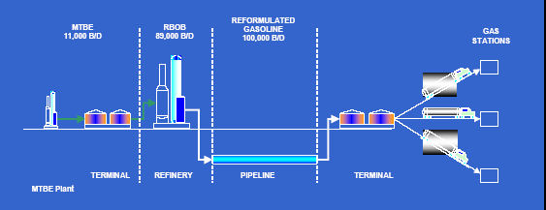

乙醇掺配汽油之輸儲模式
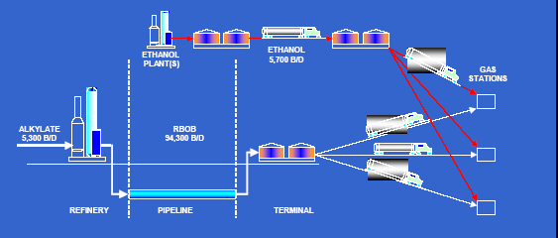
(b)加州環保汽油摻配MTBE和乙醇時之摻合比例：

加州環保汽油摻配MTBE之摻合比例
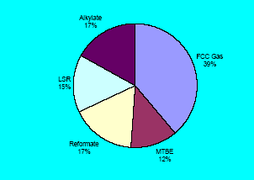

加州環保汽油摻配乙醇之摻合比例
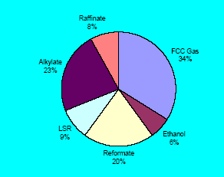
(2)業者必須改變汽油掺配原料，降低乙醇高揮發特性
乙醇由於揮發性較高，必須改變汽油之摻配原料，如摻配較多低RVP之烷化油、重組油或Raffinate。在乙醇比例10%的RFG中，必須移除丁烷(Butane)、戊烷(Pentane)等同樣揮發性高的掺配原料，以符合規範。
(3)其他汽油摻配原料的應用
目前汽油業者已將石油腦、raffinate與生質汽油等廣泛用於汽油摻配。
(4)汽油辛烷組合成本的增加
大量使用乙醇與其他摻配原料替換MTBE提升汽油辛烷值，在目前貨源不充裕下，預期價格上漲導致成本增加。
(5)汽油規格改變，影響汽油進口來源
汽油規格改變，如硫含量從2005年90ppm降至2006年30ppm，將使美國汽油進口來源更加倚賴歐洲，因南美洲大部份煉廠無法生產低硫汽油，且俄國之高硫汽油亦無法出口至美國。
(6)短期間內，乙醇輸儲設備不足，影響汽油產量
乙醇在配送過程中需單獨運送，直到配送末端再與RBOB摻配，而用以儲存乙醇的油槽與運送乙醇的鐵路與船隻可能供不應求。基於以上原因，短期內可能發生因基礎設施不足導致地區性汽油短缺情形。
2、歐洲MTBE市場
- 歐洲汽油規格之改變：從2005/1/1起，歐洲汽油硫含量最高為50ppm，Aromatics含量從42%降低至35%，2000/2005/2009年歐洲汽油規範詳如下表：

Year | 2000 | 2005 | 2009
Sulfur,ppm max | <150 | <50 | <10
Aromatics,vol% max | <42 | <35 | <30
Olefins,vol% max | <18 | <18 | <18
Benezene,vol% max | <1 | <1 | <1
Oxygene,wt% max | -- | <2.7 | <2.7
Vapor Pressure,kpa max | <90 | <60 | <60
RON/MON,MIN | 95/85 | 95/85 | 95/85
此外，2005年歐洲Renewable Fuel用量需佔燃料之2%，2006年為2.75%， 2007年為3.5%，2008年為4.25%，2009年為5%，2010年為5.75%。
(二)美國2005年新能源法案對歐洲的影響：
(1)歐洲需摻配較多量之烷化油及重組油至RBOB中成為汽油出口至美國。

(2)因摻配較多量之烷化油及重組油至RBOB中成為汽油出口至美國，將使歐洲高辛烷值摻配料不足，需進口MTBE補足。
(3)歐洲MTBE價格將成為新之Benchmark，美國僅存之MTBE工廠出口至歐洲價格為歐洲MTBE價格減歐洲至美國運費。

3、亞洲MTBE市場
東亞國家馬來西亞、台灣、韓國及新加坡出口至美國MTBE數量於2003年加州部份禁用MTBE後大幅減少，出口量從2002年約39萬噸驟降至2003年約25萬噸，2004與2005年更降至1.5-1.8萬噸。
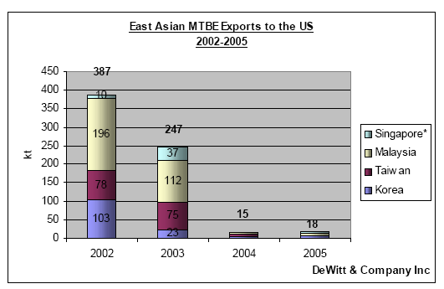

中東國家沙烏地阿拉伯、卡達及阿拉伯聯合大公國為目前美國最大MTBE進口來源，於2001年出口至美國約156.2萬噸，2005年約91.2萬噸，減少約65萬噸
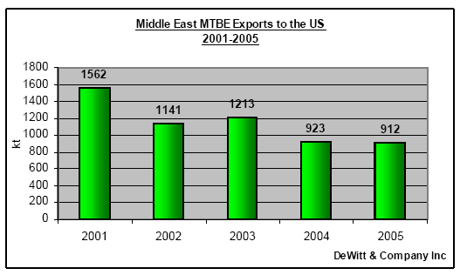
中東及東亞合計從2001年至2005年出口至美國MTBE總量已減少87.5萬噸，相當於2001年出口到美國總數180萬噸的49%，而當美國受2005年新能源法案之影響不再進口MTBE 時，中東及東亞合計將再損失約93萬噸。
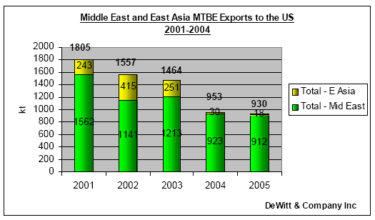
當2003年加州禁用MTBE後，中東及東亞出口至美國MTBE減少之量由下列吸收：
(一)中東MTBE需求：
沙烏地阿拉伯其於2001/1/1禁止添加鉛後，MTBE需求從2000年之30萬噸增加至2004年之80萬噸
阿拉伯聯合大公國於2003/1/1禁止添加鉛後，MTBE需求增加至18萬噸~20萬噸
伊朗於2002/3/1禁止添加鉛後，於2002年3月至2003年中旬，MTBE需求增加至80萬噸，不過目前伊朗MTBE大部份已能自給自足並進口高辛烷值汽油替代。
(二)新加坡MTBE需求：
新加坡於2002年時仍為MTBE出口國，但自2003年轉為淨進口國，於2004年進口19.3萬噸， 2005年進口29.1萬噸，進口增加原因為汽油摻配量增加及MMA工廠需求，Sumitomo去年8月新運轉之年產能8萬噸MMA工廠ㄧ年約需使用12萬噸MTBE。預計2008年底，另外新工廠完工後，每年約需額外13萬噸MTBE。
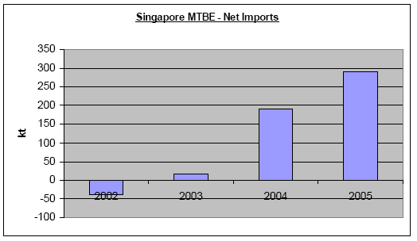
(三)大陸MTBE需求：
大陸於2003年進口MTBE 24.4萬噸，2004年增加至36.2萬噸，但2005年因大陸國內價格遠低於國際價格，使其進口量跌至10.5萬噸，出口量增為10萬噸，故2005年凈進口量僅為5千噸。
雖然2005年MTBE淨進口量很低，但未來汽油規格提升， 以及2008年北京奧林匹克世運會與2010年上海世界博覽會，均將大大提高大陸MTBE需求。

4、結論

綜觀上述，茲將最近全球能源市場及美國新能源法案等主要改變與影響彙總如下：

(一)全球原油和成品油價格和需求將持續創新。
(二)歐美新的汽柴油規格將造成供應吃緊及增加貨源取得困難。
(三)美國煉油廠必須面對2005年新能源法案和汽油含氧量取消所帶來的改變。
(四)美國新能源法案和乙醇汽油規定，業者必須改變掺配物料以符合乙醇揮發特性。
(五)乙醇汽油增加可能造成美國汽油產量減少與進口增加。
(六)為生產乙醇汽油，烷化油、重組油或Raffinate等低RVP汽油摻配原料需求增加，迫使汽油和石化業者競逐貨源。
(七)歐洲將成為美國汽油進口主要來源。
(八)歐洲將增加MTBE進口以彌補出口美國RBOB所喪失的辛烷值。
(九)歐洲MTBE價格將成為全球MTBE新的指標價格。
(十)美國MTBE將從進口轉為出口。
(十一)大陸與印度MTBE需求將持續成長。

二、甲醇 (Methanol)

回顧2004年7月，一些甲醇業界權威、消費者和大部份廠商均預測2005年以後，甲醇價格可能因許多新產能出現而開始滑落。在美國，大部份人預測2005年底價格約60 cpg和2006年約55 cpg。但據我們所知，大家都預測錯誤了，2005年最後平均交易價格為79.8 cpg， 2006年元月則為99.37 cpg。為什麼價格會超過大家的預期，簡單的回答是由於許多新工廠面臨意想不到的生產問題、天然氣供應問題、高成本工廠加速關廠以及需求成長大於預期(尤其在大陸)等因素造成。

1、美國甲醇市場

(一) 美國甲醇產能

首先我們來探討，美國和加拿大如何從最大甲醇生產國成為最大甲醇進口國，同時智利、千里達和委內瑞拉如何成為主要甲醇生產國與出口國。過去6年來，由於北美天然氣價格攀升以及其他位於廉價天然氣產地甲醇新產能影響北美甲醇生產。北美甲醇生產減少大概從1999年開始，最近幾年因天然氣價格漲幅高達200%而驟減。同時智利、千里達和委內瑞拉因位於廉價天然氣產地致甲醇產能激增，預估2007年底，北美惟一仍能維持營運的甲醇工廠為煤製的Eastman化學甲醇工廠。

在過去幾年，什麼原因造成甲醇生產從北美移至南美和全球其他地區。根據我們瞭解，當北美天然氣價格迅速攀升時，全球有許多偏遠地區氣體供應商正使用天然氣作為空氣調解或加熱，而非當作能源使用。而美國所有天然氣中有88%充作能源使用，而非原料。下列圖表為1999至2008年北美與南美甲醇產能：

北美與南美甲醇工廠產能 單位：千噸
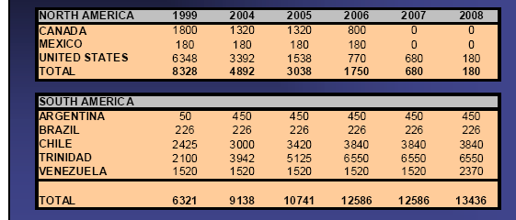

(二)北美甲醇工廠關廠

依照CIBC於2004年7月6日研究報告，大部份天然氣供應合約有利潤分成機制，當甲醇價格連續12個月超過USD150/MT時供應商可分享利潤 (大約25%)。因此，即使南美甲醇工廠因上述利潤分成與海運費用而增加了天然氣成本，北美天然氣成本大約比甲醇進口等效的天然氣價格高出3-4倍。有時美國天然氣價格高於USD13.50/MM BTU，導致許多北美甲醇工廠在2005年下半年被迫關廠。下列圖表為北美甲醇工廠關廠情形：

北美甲醇工廠關廠
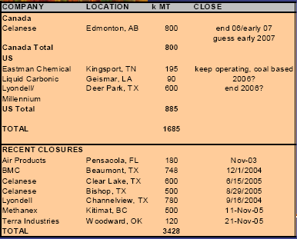

(三)北美甲醇供需

美國在今年5月6日正式取消汽油含氧量要求後，將停止MTBE摻配汽油，因此未來2年，美國MTBE產量勢必下降，一些MTBE工廠將持續生產MTBE出口，直到所有MTBE工廠能成功轉換生產iso octane或iso octene供汽油摻配。我們認為2007年底，美國生產MTBE每年2.14 百萬噸甲醇需求將消失不見。另外，北美未來甲醛生產亦將面對來自大陸傢俱和其他木製產品增加生產的一些供應上的威脅
北美甲醇產量從1999至2005年，共減少63%約4.8百萬噸，同期間內，北美甲醇進口共增加207%約3.6百萬噸，在產量減少與進口增加間差額為需求減少63.1萬噸與出口減少58.2萬噸。
下列圖表為北美與南美甲醇供需概況：

北美甲醇供需 單位：千噸
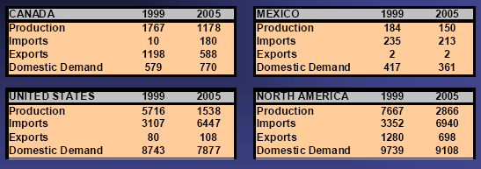
南美甲醇供需 單位：千噸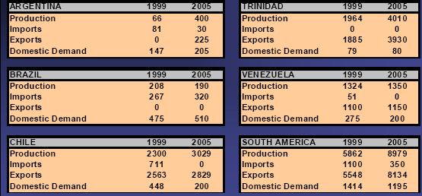
2、歐洲甲醇市場

(一)歐洲甲醇需求

為方便分析歐洲甲醇市場，茲將歐洲分為西歐與中歐兩大部份。
在2005年中歐與西歐甲醇總需求各約978與7,832百萬噸，較之2004年成長各約4.7與2.7%，詳如下圖：

歐洲甲醇需求 單位：千噸
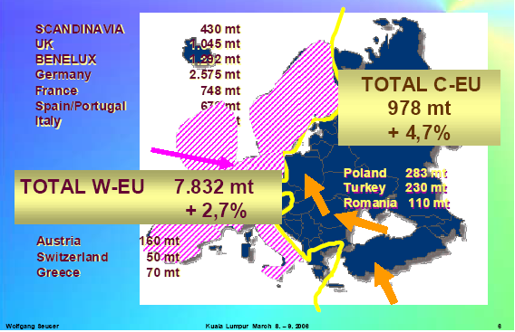

(二)歐洲甲醇產能

歐洲甲醇總需求8.8百萬噸，但產能卻只有4.2百萬噸，其中西歐3.4百萬噸 (挪威Statoil與荷蘭Methanor各約1百萬噸，德國BP、Leuna、Shell與Schwarze Pumpe共約1.4百萬噸)，中歐Lendava、Kikinda、Viromet與Petrom共約0.8百萬噸。

歐洲甲醇產能 單位：百萬噸
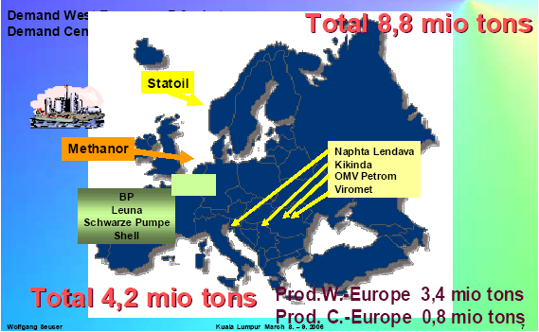

(三)歐洲甲醇供給

目前歐洲甲醇總產能約4.2百萬噸，未來因西歐3.4百萬噸產能中約有1百萬噸產能及中歐0.8百萬噸產能中約有約0.7百萬噸產能將於2006年先後關廠，使得歐洲甲醇總產能減為2.5百萬噸。西歐甲醇總需求7.8百萬噸，除自產3.4百萬噸外，主要供應來源有南美洲、中東、東方國家(俄羅斯)與非洲等國；而中歐甲醇總需求約1百萬噸，除自產0.8百萬噸外，主要供應來源為俄羅斯。詳如下圖：
西歐甲醇供應 單位：百萬噸
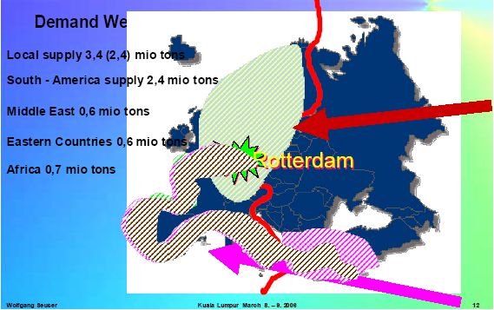

中歐甲醇供應 單位：百萬噸
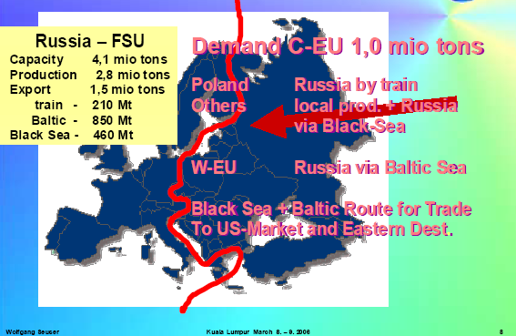
(四)歐洲甲醇計價

歐洲甲醇交易，係以合約為基礎，價格按季計價，雖然價格無法迅速反映市場變化，但卻增加了價格穩定性和可預測性。而現貨市場，交易量雖小，但很活躍。下圖為歐洲歷年來甲醇合約價格：

歐洲甲醇合約價格
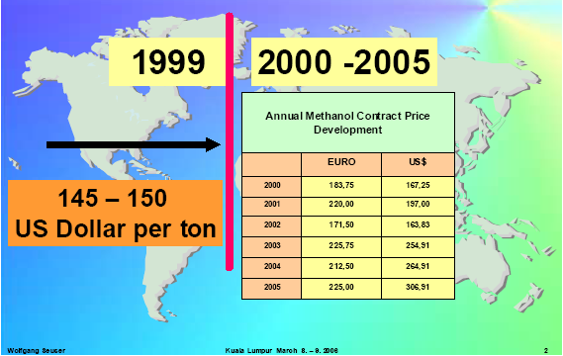

歐洲甲醇合約價格曲線圖
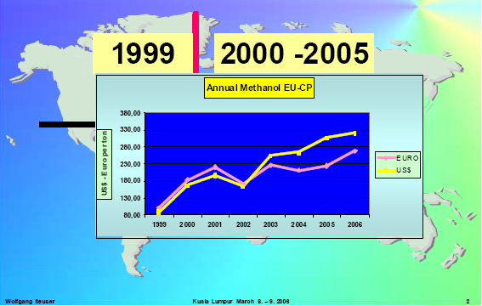

歐洲甲醇合約平均價格
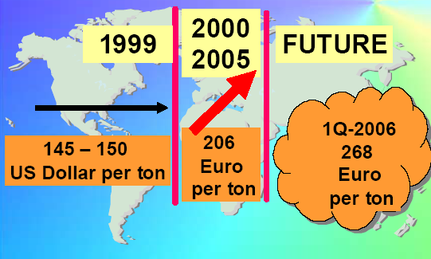

3、亞洲甲醇市場

過去幾年甲醇價格大部份時間均往上攀升，現在大家都想知道何時會開始回跌。在過去幾年，大家期望在伊朗、沙烏地阿拉伯、大陸等國新工廠陸續開工後可以改善甲醇供應，使價格回跌至合理價位，但是除了去年中旬短時間內價格下跌至CFR 200 USD/MT水平外，價格大部份為向上走勢。

全球甲醇價格持續走強主要係因歐美甲醇工廠關廠比預期早，由於美國、加拿大和歐洲一些甲醇重要工廠關廠，吸引部份產品來自亞洲主要供應來源之一中東，目前因侷限於中東供應商與東亞及印度消費者間傳統供應合約關係，中東甲醇西移數量有限，但在過去6個月，由於西方市場價格較好，有限的現貨西移數量增加，導致供應亞洲的現貨數量相對減少。未來當中東額外新產能增加後，期望中東有較大數量能輸往西方，特別是歐洲。大部份中東甲醇供應商瞭解，增加歐洲銷售數量是他們長期的目標，因為未來東南亞與大陸新產能增加後，倘供過於求，歐洲是他們亞洲市場以外的出路。

(一)中東甲醇產能

中東在亞洲仍然維持一個關鍵性角色，因伊朗、沙烏地阿拉伯、阿曼、卡達和埃及有一些重要工廠施工與計劃使得它的角色重要性持續成長。

伊朗Zagros1年產能1.65百萬噸即將完工，相同產能的Zagros2正施工中。阿曼是一個新興的甲醇業者，第1座甲醇工廠年產能1百萬噸預計2007年在Sohar正式投產，第2座年產能1百萬噸計劃在相同地區於2008年興建。

中東甲醇新產能
2006-2008年 千噸/年
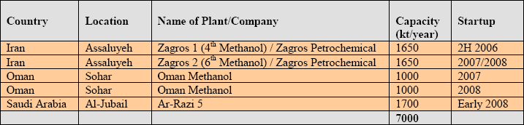
中東甲醇產能 千噸/年
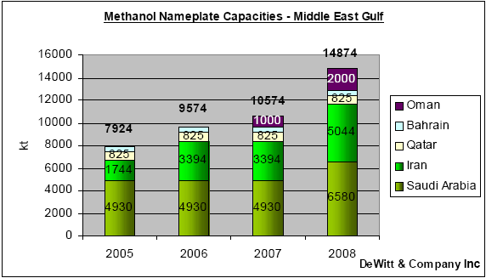
中東甲醇新產能
(2009年和以後) 千噸/年
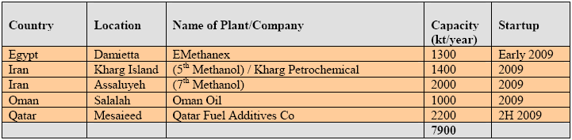

(二)東北亞甲醇進口情形

東北亞甲醇半數以上來自中東，2005年甲醇進口情形如下圖：
千噸/年
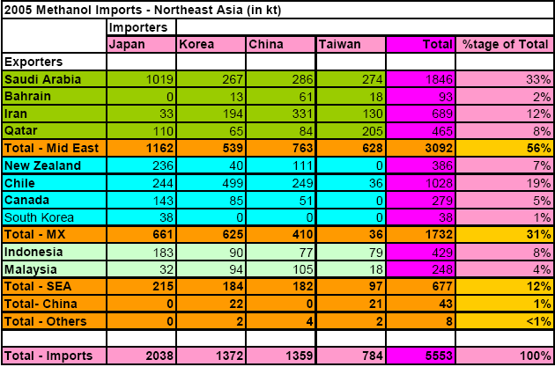

(三)大陸甲醇需求情形

大陸維持東亞需求成長主力，在2005年東北亞總需求10.9百萬噸，較之2004年約成長1.1百萬噸，其中約1百萬噸的成長來自大陸，如下圖：
東北亞甲醇需求 千噸/年
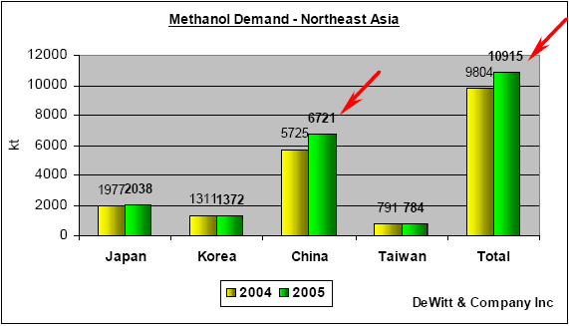

大陸2004年甲醇成長33%(約1.4百萬噸)，雖然2005年成長較為緩慢，仍然成長17% (約0.96百萬噸)。未來1-2年，大陸醋酸是甲醇需求關鍵之一，許多甲醇碳基(Methanol Carbonylation)工廠正興建中，未來2年，年產能約1.9百萬噸新的甲醇基礎醋酸工廠正興建與計劃投產中，大陸國內甲醇供應在2004與2005年大部份均能滿足國內需求，因此在過去2年，大陸甲醇進口數量成長沒有多少，在2003, 2004與2005年每年淨進口數量約1.3百萬噸。如下圖：
大陸甲醇需求 千噸/年
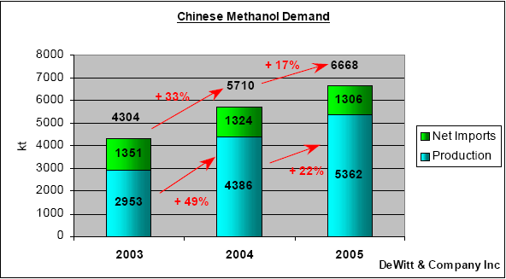

去年預期2005年進口到大陸甲醇將有顯著的減少，但卻沒有發生，我们相信這是主要供應商與主要進口商間已經存在的傳統關係，以及大陸新工廠延遲投產所造成。

雖然許多論述，大陸甲醇進口將被其國內生產取代，但是我們相信大陸仍然需要長期進口甲醇。因此，大陸甲醇進口與其國內生產間傳統的平衡關係將持續影響大陸甲醇價格。

我們不禁要問，大陸甲醇產量會增加到甚麼水平？當甲醇價格開始下跌，它會滑落到甚麼程度？大陸甲醇進口有進一步增加的空間嗎？許多新的甲醇工廠已經投產或預計短時間內投產，這些新的工廠比老舊工廠有較低的生產成本。雖然較高成本小規模大陸煤製甲醇工廠，當價格滑落到某一水準以下時也許開始被迫停工，未來大陸國內甲醇產量由於較高比例低成本生產可能比以前的產量為高。

過去2年，大陸甲醇出口已經成為穩定和經常性，目前出口數量仍然比進口數量小。海南島CNOOC-Kingboard合資工廠甲醇年產能66萬噸於今年投產後，雖然這個工廠產量大部份供應國內消費，但我們仍然期望出口數量會增加。

(四)印度甲醇供給/需求/進口概況

在過去幾年，印度需求穩定成長，雖然不像大陸那麼引人注目，需求成長約7-8%。下圖為印度甲醇供給/需求/進口概況：

印度甲醇供給/需求/進口
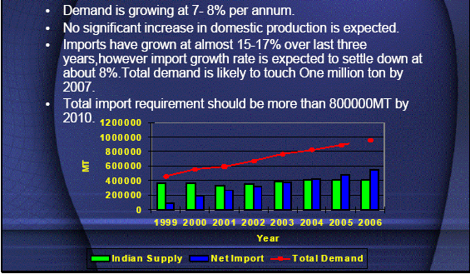
(五)東南亞甲醇產能

東南亞在2008年初期有許多甲醇工廠即將投產，如Petronas Methanol Labuan (PML)的第二工廠年產能1.7百萬噸。這個工廠將影響東南亞甲醇貿易，它是自從Kaltim Methanol Industri工廠於1998年投產後，東南亞第一個較大的甲醇產能。

東南亞甲醇產能 千噸/年
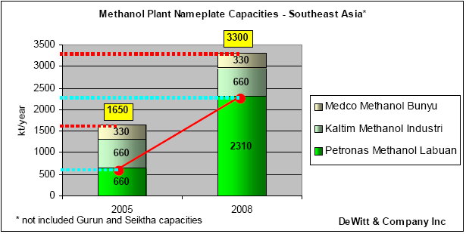

下列圖表為東南亞2006-2008年即將投產的甲醇新工廠：

東南亞甲醇新工廠
2006-2008年 千噸/年
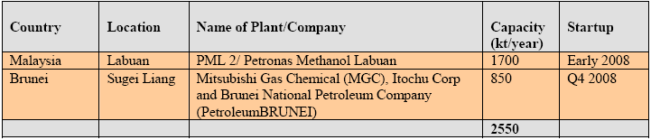

綜合上述，亞洲在2006-2008年甲醇額外產能與需求，茲彙總如下圖表：

千噸/年
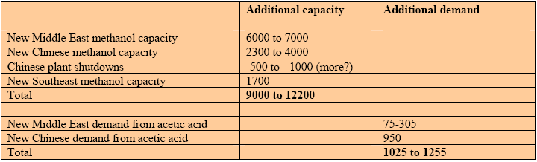

伍、感想與建議

美國布希總統於2005年8月7日簽署之新能源法案於今年5月6日生效。在汽油摻配方面，該法案將促使美國很快地停止使用MTBE，而改用乙醇來摻配符合規範的汽油，但短期內乙醇供應緊俏，將造成美國汽油產量減少。最近美國有馬里蘭 (Maryland)、內布拉斯加 (Nebraska)、賓夕法尼亞(Pennsylvania)、德州(Texas)和威斯康辛等五個州為避免今夏汽油供應短缺與價格飆漲而要求環境保護局(EPA)考慮暫緩取消汽油含氧量要求，未來不論EPA是否同意，停止MTBE使用和進口為美國既定政策。

近年來，本公司摻配汽油所需MTBE每年約52萬噸，其中約20萬噸MTBE係委由台石化甲醇代加工，以供應高廠所需，其餘約32萬噸則來自卡達MTBE回提與其他進口貨源供應大林與桃園煉油廠摻配汽油。在美國停止使用與進口MTBE後，美國僅存之MTBE工廠將僅供Isobutylene使用或出口，因此，為拓展MTBE貨源，倘未來美國出口MTBE CFR台灣價格較之目前期約價格更具競爭力，建議酌量採購美國貨源。在MTBE計價方面，未來歐洲MTBE價格將取代美國成為新的全球價格指標，建議未來卡達回提MTBE計價公式與明年期約MTBE定價將視未來市場行情變化重新評估及研議最佳方案，以維護公司權益。

至於甲醇，由於近年來全球許多新工廠面臨意想不到的生產問題、天然氣供應問題、高成本工廠加速關廠以及需求成長大於預期(尤其在大陸)等，使得甲醇價格大部份為向上走勢超過大家的預期，未來大家都想知道何時價格會開始回跌。

近年來，大陸甲醇裝置急速擴產和投產，從產能上肯定能夠滿足需求。但是，由於原料成本因素，大陸甲醇的生產成本偏高，比起中東的成本要高出很多，且中東地區的甲醇工廠也在擴建新廠並逐步投產中，同時，美國和歐洲MTBE的用量減少，很多的甲醇生產商仍然把目光集中在大陸。

此次Dewitt會議，經與與會人員交換意見，目標市場均指向中國大陸，加上中國大陸內部新增產能亦無法估算，未來市場竸爭之激烈可想見一般，目前卡達規劃約220萬公噸產能之甲醇二廠，若能付諸興建，必將對市場帶來衝擊，本公司需積極掌握市場相關資訊與發展趨勢，儘早培訓行銷人員並配合輸儲調度規劃儲槽設備及甲醇船運，及時完成承銷業務規劃及相關作業以提升競爭能力。

